3-A SINIFI EĞİTİCİ KULÜPLER LİSTESİ

BS00554_

**BİLİM FEN VE TEKNOLOJÜ KLÜBÜ**

**MÜZİK KULÜBÜ**

**SİVİL SAVUNMA KULÜBÜ**

**KÜTÜPHANECİLİK KULÜBÜ**

**SPOR KULÜBÜ**

spor

Betül ÇELİK – Dilara ERKEN

Halime AKAY – Alpaslan ÜNAL

Berkay ALKAN – Emre COŞKUN

Serhat YİĞİT – Taha YÖNEY

**TRAFİK GÜVENLİĞİ VE İLKYARDIM KULÜBÜ**

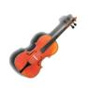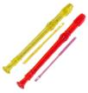amblem_ss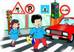

Buğra AKMEŞE – Melike ATEŞ Mustafa BİNİCİOĞLU- Rümeysa KORUTÜRK

Elif ÖZER – İlayda EMİRLER

L. Sena ÇEKİÇ – Mukaddes ŞENOL

Emirkan KESKİN – Kerem DOĞAN

Emre ÜSTÜN – Ahmet ÖZKAN

**ENGELLİLERLE DAYANIŞMA KULÜBÜ**

**MESLEK TANITMA KULÜBÜ**

PE01027_j0305257

**GEZİ TANITMA VE TURİZM KULÜBÜ**

**BİLİNÇLİ TÜKETİCİLİK KULÜBÜ**

**ÇEVRE KORUMA KULÜBÜ**

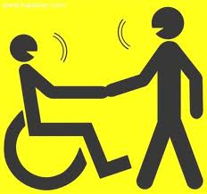

E.Sude TIRPAN – Tuana DOĞAN

E.Sude İŞLER – A.Berk DAL

Aybüke ZORLU – Özlem BALSEVER

Eda ÇULHACIOĞLU-Rabia ELMACI

Volkan YILDIZ –Berke HATAY

A.Emre AYDINLIOĞLU – Emir GÜLERYÜZ

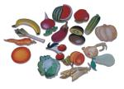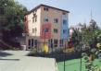

Remzi EKENEL – Sinem ÇETİN –Öykü YAMAN – Akın AKINCILAR Furkan ÇOBAN

İlkay GÜLTEKİN – Tuna DOĞAN Hüreyya SÜNBÜL – Furkan KUTLU

Sena ÖZKAN – Ayça OKUR – Nurdan ANDAÇ – Emine ÇALIŞKAN

Kütüphanecilik Kulübü: Fatma Çalışkan - Spor Kulübü: Ömer Keleş – Trafik Güvenliği ve İlkyardım Kulübü: Kamile Bilgin – Sivil Savunma Kulübü: A.Osman Sadıkoğlu – Müzik Kulubü: Sibel Özkur - Bilim Fen ve Teknoloji Kulübü: Peri Kartaltepe – Meslek Tanıtma Kulübü: Dilek Karataş – Engellilerle Dayanışma Kulübü: Canan Yaman – Gezi Tanıtma ve Turizm Kulübü: Makbule Nazan Gökşen – Çevre Koruma Kulübü: Elif Karadaş – Bilinçli Tüketicilik Kulübü: Ayşen Yurdal